Абстракционизм.
«Прежде, чем быть изображением нагой женщины или лошади в бою, картина должна стать определенным образом окрашенной поверхностью». Морис Дени, французский символист
Шел далекий 1910 год. Смеркалось. В этот час грусти и отчаяния великий русский художник устало вошел в свою неуютную мюнхенскую мастерскую. Глазами, полными тоски и ностальгии, он бесцельно окинул знакомые до боли предметы. Но что это?! Возле стены, на полу, стоит неизвестная ему картина, на которой изображены какие-то бесформенные пятна, но она, тем не менее, невероятно прекрасна! Художник судорожно зажег свет, подошел к поразившему его полотну и понял, что это его собственный пейзаж. Просто тот стоял на боку и в зыбком сумраке вечерней зари художник не признал его. Но явившийся ему прекрасный беспредметный образ не уходил, продолжал его манить, запал ему глубоко в душу. Ему стало ясно в этот день, бесспорно ясно, что предметность вредна его картинам.
Этого художника звали Василий Кандинский. Через несколько дней он написал «Первую абстрактную акварель». Так на Земле начался абстракционизм.
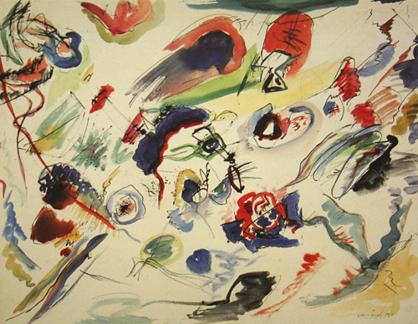
Василий Кандинский. Первая абстрактная акварель
Ну, что-то типа того. Вообще, строго говоря, начался не абстракционизм, а один из его видов. Абстракционизма как целостного направления не существует, это совокупность различных практик. Объединяет их одно – совершенно непонятно, что там нарисовано или сваяно. Никак не отражают все эти практики знакомый мир, ежедневно данный нам в ощущениях. Все норовят отразить какой-то незнакомый мир, в ощущениях вообще никогда не данный. Так что разница между абстракционизмами – это разница между теми мирами, которые они изображают. А это, в свою очередь, зависит от того, из какого изма какой абстракционизм вышел.
Он, абстракционизм этот, был чем-то вроде сертификата качества. Чем серьезней был абстракционизм, тем солиднее оказывалось направление, которое его из себя выпускало. Мощные, уверенные в себе абстракционизмы родили кубизм, экспрессионизм и дадаизм-сюрреализм. Итальянский футуризм, не получивший широкого развития, и абстракционизм создал такой же – локальный и немногочисленный. А недолговечный, скончавшийся в детстве политически пассивный фовизм в этом смысле вообще остался бесплодным.
Вернемся, однако, к Василию нашему Кандинскому. Есть еще среди нас недобросовестные и неглубокие люди, которые отрицают его приоритет в изобретении абстракционизма и со всей силой отдают его французскому человеку Альфонсу Алле, в 1883 году выставившему чистый лист белой бумаги.
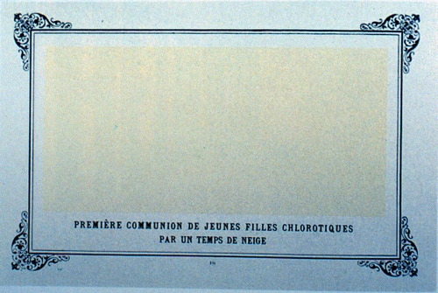
Альфонс Алле. Первое причастие страдающих хлорозом девушек в снежную пору
У Альфонса Алле были еще подобные работы – черный лист под названием «Битва негров в пещере глубокой ночью» и красный – «Уборка урожая помидоров на берегу Красного моря апоплексическими кардиналами».
Что же ответить этим личностям, посмевшим замахнуться на святое? А вот что: «Вы не правы!». Все, их можно уносить, я их убил аргументом. Но мысль все-таки разовью. Альфонс Алле был журналистом, писателем и приколистом, и никогда не позиционировал себя в качестве художника, что очень важно в авангардизме. Важно это потому, что в его рамках создаются вещи, которым, в силу своей непривычности и новизны, часто бывает сложно получить какую-либо санкцию, чтобы назваться произведением искусства и успокоиться. Ну, например, сделал дадаист Швиттерс конструкцию из мусора и говорит: «Я сделал искусство». А публика-то в сомнении бродит - произведение это или просто мусор. Она ж тоже такое сделать может, да и выглядит это несолидно. А вот «Царя Петра, допрашивающего царевича Алексея» она сделать не может. И выглядят они оба солидно. Ну, тут опять Швиттерс вступает: «Все, что я нахаркаю, будет искусством». А почему, опять сомневается публика, то, что мы, ну это… наплюем, оно не искусство. А только вот из вас исходящее? «Потому, что я – художник», - бьет наотмашь Швиттерс и куда-то уходит. Должно быть, к девкам. А мусор, меж тем, получил санкцию и стал произведением искусства.
Одним словом, искусство в авангардизме – это то, что этим словом назвал художник, а художник в авангардизме – это тот, кого так назвало экспертное сообщество, т.е. мужчины и женщины, уже названные художниками, а также галеристы, критики, теоретики, кураторы и прочая публика, которая имеет склонность бесплатно выпивать на вернисажах. Так вот, Альфонс Алле свои приколы искусством не считал и никто его в художники не рукополагал. И даже если бы случились эти две вещи, то его листы – это все-таки не абстракционизм, а что-то, близкое к концептуализму. А шутки, безусловно, веселые.
Но вернемся все-таки к Кандинскому. Надо сказать, что искусство конца ХIХ века, весь этот конгломерат направлений, известный как Ар нуво, было просто беременно абстракционизмом. И шутки Алле тут показательны – хоть и в такой форме, но он обозначил некую новую возможность для искусства. А была ведь и масса художников, которые вплотную подошли к абстракционизму, но не вступили в него.
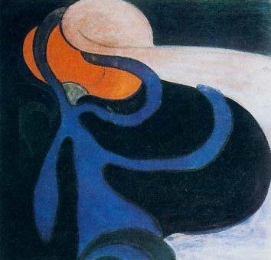
Ван де Вельде. Абстрактная композиция с растительным мотивом. 1893 год
Историческая беда этих художников в том, что они изображали не другой мир, а все этот же, просто шифровали его так, что он становился в этих виньетках и арабесках плохо узнаваемым. Этот путь – не путь настоящего, матерого абстракциониста. Такой абстракционист упорно продолжает идти по пути освобождения живописи от всех ее привычных черт – сюжета, перспективы, светотеневой моделировки и, в конце концов, функции изображения реальности.
И тут – режьте меня, но я опять вернусь к Кандинскому. Вполне закономерно, что первым абстракционистом стал именно Кандинский – художник довольно традиционных взглядов, воспитанный на Ар нуво и вышедший из немецкого экспрессионизма, а это наиболее близкое к Ар нуво течение авангардизма. Интересно, что Кандинский к моменту всемирной абстракционистской революции был уже взрослым дяденькой 44 годков, а в этом возрасте, согласитесь, резкие повороты совершаются редко. То есть он пришел к абстракции довольно традиционным и медленным путем, но революцию совершить умудрился.
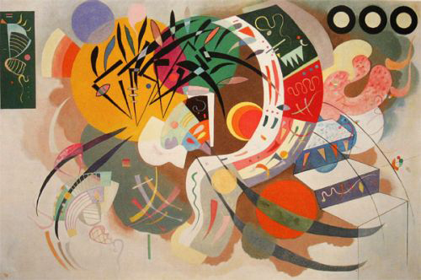
Василий Кандинский. Доминирующая кривая
Кандинский был мистиком, теософом и символистом. Его картины – это свидетельства о существовании неких миров, в пространствах которых живут какие-то образования, то ли первоэлементы, то ли первоидеи, то ли сгустки тонких энергий, не к ночи будет сказано. Отношения между ними исключительно гармоничны, нигде нет и намека на конфликт. Можно сказать, что это - изображенная музыка. Кандинский употреблял слово «звук» как обозначение духовного содержания любой формы. В общем, это идеальный мир, лишенный признаков вредной материальности с ее несовершенством, изменчивостью, конфликтностью и обязательной смертью в конце. Короче - нечто, и туманна даль. Конечной целью своего искусства Кандинский ставил превращение человека в свободную, духовно окрашенную и эзотерически ориентированную личность. Все, больше я о Кандинском не скажу ни слова, сколько можно.
Теперь Пит Мондриан пойдет.
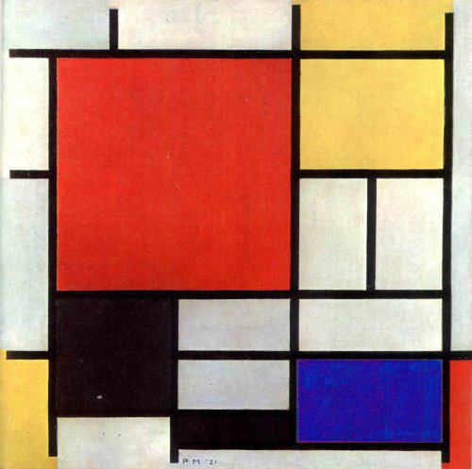
Пит Мондриан. Композиция с красным, желтым и синим
Пит Мондриан был голландцем и вышел из кубизма. Его система, названная им «неопластицизм», тоже изображала идеальный мир. Но другой. Этот мир был суровым, рационально организованным и жестоким. Прямо скажу, тоталитарным был этот мир. Неопластицизм был очень жесткой системой. Можно было использовать только прямой угол*, цвета должны были быть только основными (красный, желтый, синий) и плоскими, как чертежная заливка. Использовались еще «нецвета» - белый, серый, черный. В композиции нужно было стремиться к предельному равновесию.
Такая живопись должна была создать нового человека, типа того, который описан в «Мы» Замятина или в «О дивный новый мир» Хаксли. Вообще, удивительно, но художники тогда искренне верили, что они в состоянии своим искусством так сильно повлиять на человечество. Это у них от романтизма такая вера осталась. Поэтому они и отдавали искусству здоровье, рассудок или даже жизнь – Ван Гог, хотя бы, поэтому и воевали друг с другом иногда до мордобоя – речь-то шла об Истине. Сейчас, конечно, уже не то. Хотя морду набить все еще могут.
Я вот давно заметил – ни в одном разговоре об абстракционизме невозможно обойтись без Малевича. Мы с ребятами много раз пробовали – однобокий разговор получается, неполноценный. Короче – Малевич. Казимир. Северинович, что характерно.
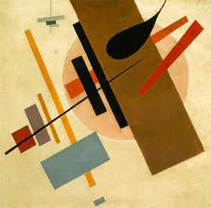
Казимир Малевич. Супрематизм
О «Черном квадрате» я уже полностью высказался, поэтому сразу о том, что было дальше.
Убив «Квадратом» живопись, а в пределе – и весь старый мир (художник – он же демиург, творит миры, ну и уничтожает тоже), Малевич начал создавать новый, назвав его «супрематизм». В этом мире, тоже не отягощенном всякой ерундой вроде реальности и материальности, на основе высшей гармонии сосуществовали геометрические первоэлементы. В отличие от Мондриана, первоэлементы эти не были жестко закреплены, а располагались на основе свободного развновесия. Всякая эмоция, «возбуждение» в терминологии Малевича, из этого мира была изгнана, командовал там разум. Надо сказать, что Малевич был сильно и как-то по-буддистски религиозен, что очень чувствуется при взгляде на его работы. В общем, вселенная Малевича отчасти похожа и на мондриановскую, и на вселенную Кандинского. Естественно, Малевич хотел переделать реальность в соответствии со своими живописными рекомендациями. Да, его система была создана на основе русского кубо-футуризма.
Ну, и несколько слов об абстракционизме сюрреалистического разлива. Там не было столь крупных фигур, как те, о которых мы говорили. Этот абстракционизм вполне укладывался в сюрреалистическую практику «случайного действия», то есть когда изображение рождается на кончике пишущего или мажущего приспособления и зависит только от психического состояния художника.
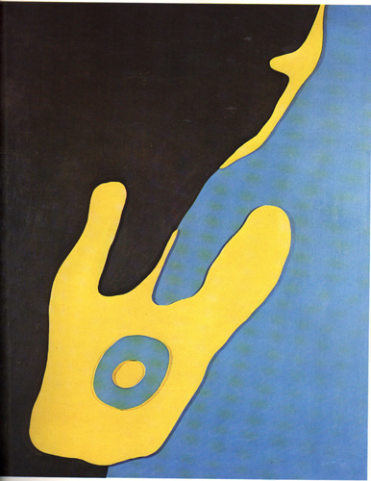
Ганс Арп. Конфигурация
Все остальные разновидности абстракционизма так или иначе сводимы к этим четырем. Ну, как очень известный можно еще упомянуть американский абстрактный экспрессионизм 40-50 годов, и самого знаменитого его представителя – Джексона Поллока.
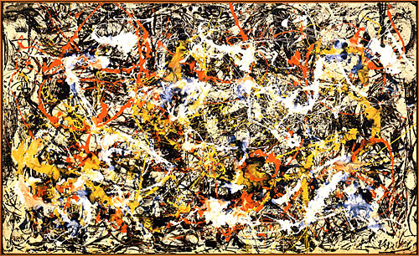
Джексон Поллок. Алхимия
Поллок изобрел свой способ нанесения краски на холст – он наливал ее в банку с дырками и ходил с ней по расстеленному на полу холсту. Краска, естественно, вытекала. Называлось это «дриппинг». Они, эти абстрактные экспрессионисты, вообще были крутыми ребятами – голых, измазанных в краске натурщиц по холстам таскали, из ружья краской в холст шмаляли. Все эти практики, несмотря на присутствующий в названии экспрессионизм, относятся, конечно, к сюрреализму. Ну, собственно, и все.
*Когда соратник Мондриана Тео ван Дусбург предложил к употреблению угол в 45 градусов, суровый Мондриан немедленно прервал с ним все отношения и объявил еретиком. Так и не простил его, даже перед смертью.
Автор: Вадим Кругликов
Подробнее: https://adindex.ru/publication/gallery/2011/08/29/70831.phtml

Супрематизм /suprematism
от /лат./ supremus — наивысший, высочайший (1915-1918)
Направление в искусстве, основанное Казимиром Севериновичем Малевичем. Само определение "супрематизм" было также изобретено Малевичем: пользуясь им, он подчеркивал "превосходство чистого восприятия", которое стало основой радикальной реформы живописи. Супрематизм — это отказ от изображения оболочек предметов в пользу простейших форм — основы мироздания. Так на его полотнах вместо привычных пейзажей и людей появились цветные квадраты, круги и прямоугольники на белом фоне. Эти фигуры служат прототипом всех форм, существующих в реальном мире. Комбинации геометрических фигур различных размеров и цветов, созданные Казимиром Малевичем, образуют уравновешенные супрематические композиции, будто пронизанные внутренним движением. По его словам, живопись достигла "нулевого значения" в монохромных формах "Черного квадрата на белом фоне", 1915 года и "Белого квадрата на белом фоне", 1918 года. Обе картины превратились в "иконы" абстрактного искусства.
От будущего теоретика структурализма Романа Якобсона, вместе с которым он ходил смотреть коллекции Щукина, художник усвоил идею несовпадения знака и его значения. В последствии, на нее опиралась живописная система, искусственные и совершенные геометрические формы которой, не связаны с реальностью. В открытой оппозиции с вещественной культурой Татлина, Малевич полагал конечной целью живописи "чистое действие" и "открытие бесконечного пространства". В статье 1920 года года художник, охарактеризовав три стадии развития супрематизма (черная, цветная и белая), назвал свои далекие от земных формы столь же понятными, как "какая-нибудь планета или целая планетарная система". Как настоящая система, была выстроена экспозиция выставки "0.10", 1915 года. В этой теории знаков, расположенных на стенах от пола до потолка с легким наклоном, Черный квадрат занимал место высоко в углу - там, где по традиции в русских домах размещают иконы.
Художники: Казимир Малевич (Kazimir Severinovich Malevich), Михаил Менков (Michael Menkov), Иван Пуни (Ivan Puni; фр.Jean Pougny), Ольга Розанова (Olga Rozanova).
Манифест: К.Малевич. "Манифест супрематизма", 1915.
Выставки: 1915, Санкт-Петербург, Галерея Н.Добычиной, "0.10. Последняя футуристическая выставка"; 1919, Москва "Х Государственная выставка". Беспредметное творчество и супрематизм".
Тексты: К.Малевич "От кубизма к супрематизму. Новый живописный реализм", 1915-1916 и "Супрематизм. 34 рисунка", 1920.
См. также статьи: Абстрактное искусство, Монохромность, Минимализм.
Описание некоторых произведений:
Казимир Малевич "Черный крест", 1915. Париж, Национальный музей современного искусства, Центр Жоржа Помпиду. Картина экспонировалась на выставке "0.10" 1915 года, вместе с остальными тридцатью девятью супрематическими работами Малевича. Здесь, как в большинстве случаев, художник выбрал квадратный формат. На белом фоне расположен черный равноконечный крест. В трактовке самого насыщенного цвета, Малевич уделяет внимание плотности и фактуре живописи. Как объяснял сам художник, цвет - и в особенности черный и белый - воплощают присущую форме энергию. Черный и белый, а также красный в "цветной" период, писал художник в 1920 году, "свободны от эстетических функций колорита, формы или фигуры". Этим чистым "энергиям" в "общественной жизни" соответствуют точные значения: "черный - знак экономики, красный - знак революции, а белый - чистое действие".
НазадДалее

Казимир Малевич "Черныи крест", 1915

ФУТУРИЗМ
0 комментариев
от лат. futurum - будущее.
Направление в авангардном искусстве, возникшее в начале ХХ века и развивающееся в основном в живописи и поэзии, отрицавшее реализм и стремившееся создать собственный динамический стиль, "искусство будущего".
Для этого течения был характерен культ будущего и полный отказ от культурного наследия прошлого, разрыв с ним.
Первоначально движение зародилось в Италии: 20 февраля 1909 года итальянский поэт Филиппо Маринетти от имени молодых деятелей искусства опубликовал "Манифест футуризма", в котором излагались основные принципы направления. Называя музеи кладбищами, предлагая отказаться от почитания прошлого, "мертвого" искусства, Маринетти заявлял о готовности художников новой формации создавать совершенно иную художественную реальность. Идеи Маринетти разделяли такие итальянские художники как Д. Балла, Л. Руссоло, К. Карра, У. Боччони и др. Вдохновляясь стремительностью современной жизни, восторгаясь ее скоростью и динамикой, ускорением ее темпа в связи с индустриализацией, футуристы стремились запечатлеть это в своем творчестве, посвящая его гоночному автомобилю, поезду, электричеству. Особенно ярко эта абсолютизация скорости и динамики была выражена в футуристической живописи, для которой было характерно наслоение картин и элементов друг на друга. Стремясь визуально передать одновременность и динамичность впечатлений, художники-футуристы использовали такие приемы как утрированную динамику композиций, мелькающие формы, двоящиеся, напоминающие изображение стадий движения контуры с острыми гранями плоскостей, отмеченных резкими линиями. Кроме того, целью футуристов был синтез звука и изображения: с помощью живописных средств они пытались передать в своих картинах звуки современного города, визуализировать их, в литературе же они пытались воздействовать на читателя не только содержанием книги, но и ее внешней формой.
Идеи итальянского футуризма прижились в России как нигде в мире. Манифест Маринетти был переведен и напечатан в газете "Вечер" уже в марте 1909 года. В 1912 году российские футуристы создали свой собственный манифест "Пощёчина общественному вкусу", где предлагали "бросить Пушкина, Достоевского, Толстого и проч. и проч. с парохода современности".
В литературе приверженцами футуризма были В. Маяковский, В. Хлебников, А. Крученых, Д. Бурлюк, В. Каменский, Б. Лившиц и др. В 1909 году, практически одновременно с выходом "Манифеста" в Италии, они организовали группу поэтов "будетлян" (термин придуман В. Хлебниковым), этим названием дистанцируясь от итальянского движения и подчеркивая свою самобытность. Первый сборник их стихов "Садок судей" (1910) был отпечатан на обратной стороне обоев, позднее вышли "Пощечина общественному вкусу" (1912), сопровождавшаяся одноименным манифестом, "Дохлая луна" (1913), "Садок судей II" (1913), "Молоко кобылиц" (1914), "Рыкающий парнас" (1914) и др. С 1910 года будетляне входят также в группу "Гилея" - от древнего названия местности в Таврической губернии, где находилось имение Давида Бурлюка, ставшее центром собраний футуристов.
Поэты-футуристы отказывались от всяческих литературных традиций, провозглашая абсолютную свободу поэтического слова, придавая его форме главенство над содержанием. А. Крученых утверждал право поэта использовать не имеющий определенного значения язык - "заумь". Отрицая поэтику в традиционном понимании, ее музыкальность и символизм, поэты-футуристы рассматривали слово не как способ выражения мысли, чувства или эмоции, а рассматривали его как самоцель. Это привело к активному словотворчеству: более традиционному, со смысловой нагрузкой у Маяковского, и к созданию совершенно оригинального "заумного" языка (стихи А. Крученых, В. Хлебникова и др).
Для обществ российских футуристов было характерно совместное творчество поэтов и художников, "живописцев и речетворцев", стремившихся к синтезу литературы и изобразительного искусства. Так, к "будетлянам" помимо поэтов относились художники К. Малевич, Н. Кульбин, музыканты М. Матюшин, А. Лурье; в 1913 году общество "Гилея" объединилось с художественным "Союзом молодежи" (М. Ларионов, Н. Гончарова, А. Экстер и др.). Ярчайшим примером синтеза искусств: слова, музыки и формы, стала футуристическая опера "Победа над солнцем", созданная в 1913 году. Текст для нее написал А. Крученых, музыку - М. Матюшин, а за визуальную часть, декорации и костюмы отвечал К. Малевич.
Русские футуристы также называли себя кубофутуристами, переосмысляя и синтезируя находки кубизма и итальянского футуризма. Практически все члены "Гилеи" относили себя именно к этому направлению. В отличие от поэзии, в живописи сложно выделить футуризм как единую художественную систему. Фактически, этим термином обозначались различные течения русского авангарда. В отдельные периоды жизни "кубофутуристические" работы создавали совершенно разные художники, которых сложно объединить общим знаменателем: К. Малевич ("Уборка ржи", 1912, "Авиатор", 1914), Н. Гончарова ("Лучистые линии", 1910), Д. Бурлюк ("Портрет песнебойца фигуриста Василия Каменского", 1917), М. Ларионов ("Лучистые линии", 1911) и др. Объединяло эти работы изображение полуабстрактных композиций, геометрические формы, близкие к "машинной" ритмике, коллажность, сходство всех элементов композиции, состоящих из одних и тех же первоэлементов. Изображение становилось безличным, безоценочным. Наиболее полно это направление в живописи было представлено на "Первой футуристической выставке Трамвай В" и на "Последней футуристической выставке картин 0,10", прошедших в 1915 и 1916 годах в Петрограде.
В прикладном искусстве русский кубофутуризм нашел свое место в создании декораций и костюмов для театра и кино (спектакль А.Я. Таирова "Саломея" с декорациями А. Экстер, 1917), в проектах праздничного городского оформления (Витебск в 1918-1920 годах).
В русском изобразительном искусстве футуризм и кубофутуризм стали неким переходным этапом к таким направлениям русского авангарда, как супрематизм, конструктивизм и лучизм. В рамках кубофутуризма была впервые разработана эстетика абсурда, впоследствии легшая в основу дадаизма и сюрреализма.
Как самостоятельное направление в изобразительном искусстве и литературе футуризм существовал до начала 1920-х годов, после чего отдельные его деятели продолжили творческие поиски и эксперименты каждый в своем направлении.

